ПРАВИЛА ПРИЕМА
ОБУЧАЮЩИХСЯ ЦЕНТР ДОПОЛНИТЕЛЬНОГО
ОБРАЗОВАНИЯ «АКАДЕМИКА»

Тюмень, 2024

1. Общие положения
1.1. Настоящие Правила приема (далее – Правила приема) Центр дополнительного образование «Академика» (далее – ЦДО «Академика») регламентируют порядок приема граждан для обучения по программам дополнительного профессионального образования (далее – программы ДПО).
1.2. Правила приема разработаны в соответствии с положениями Федерального Закона от 29.12.2012г. № 273-ФЗ «Об образовании в Российской Федерации», Приказа Минобрнауки России от 01.07.2013 г. № 499 «Об утверждении Порядка организации и осуществления образовательной деятельности по дополнительным программам».
1.3. Обучение в ЦДО «Академика» «осуществляется на основе Договора на оказание образовательных услуг с юридическими и (или) физическими лицами.
1.4. На обучение в ЦДО «Академика» принимаются граждане РФ, лица безгражданства, а также иностранные граждане, как проживающие в РФ, так и прибывшие в РФ для обучения.
1.5. Прием в ЦДО «Академика» ведется без вступительных испытаний на бесконкурсной основе. Прием ведется в течение всего календарного года.
1.6. Лицо, зачисленное в АНОО ДПО ЦПКРО для обучения по дополнительным образовательным программам, приобретает статус «обучающийся/ слушатель».
1.7. Количество мест для приема на программы ДПО, реализуемые ЦДО «Академика» по заочной форме.
Количество слушателей, обучаемых с использованием дистанционных образовательных технологий и электронного обучения, а также с применением смешанных технологий, не ограничено.
1.8. Реализация дополнительных образовательных программ в ЦДО «Академика» осуществляется в следующих формах со следующими режимами обучения:
- заочно – без отрыва от работы (с применением дистанционных образовательных технологий, электронного обучения и смешанных технологий).
  - Поступающему предоставляется возможность ознакомиться с Уставом и Лицензией на право ведения образовательной деятельности ЦДО «Академика», Учебным планом соответствующей образовательной программы, образцом документа о квалификации, Правилами внутреннего распорядка для обучающихся, и настоящими Правилами приема.
При заочной форме обучения, реализуемой с применением дистанционных образовательных технологий, электронного обучения и смешанных технологий, обучающемуся по электронной почте направляются сканированные копии выше указанных документов и (или) ссылка на сайт образовательной организации, где представлены указанные документы.
  - На обучение по дополнительным программам в ЦДО «Академика» допускаются:
- лица, имеющие среднее профессиональное и (или) высшее
образование;
- лица, получающие среднее образованию

2. Прием обучающихся
2.1. Прием в ЦДО «Академика» проводится по личному заявлению поступающего по факту заключения договора на оказание платных образовательных услуг.
Заявление от поступающего оформляется на имя директора или заместителя директора ЦДО «Академика» как в случае обучения на основании договора с физическим лицом, так и в случае обучения на основании договора с юридическим лицом. Форма заявления представлена в Приложении №1.
2.2. При реализации программы по заочной форме с применением дистанционных образовательных технологий, электронного обучения и смешанных технологий сканированную копию заявления поступающий направляет в ЦДО «Академика» по электронной почте. Зачисление производится на основе предоставленных электронных копий.
2.3. Поступающие, предоставившие заведомо подложные документы при приеме в ЦДО «Академика», несут ответственность, предусмотренную законодательством Российской Федерации.
2.4. На основании заключенного договора и предоставленных поступающим документов директор издает приказ о зачислении обучающегося на дополнительную программу.

- Организация информирования обучающихся
  - ЦДО «Академика» размещает необходимые документы на своем официальном сайте для ознакомления обучающегося с Уставом, лицензией на осуществление образовательной деятельности, образовательными программами, правами и обязанностями обучающихся и другими документами, регламентирующими организацию и осуществление образовательной деятельности.
  - При регистрации в ЦДО «Академика» обучающихся знакомят с документами, регламентирующими организацию образовательного процесса:
- Уставом ООО «Грани».
- Лицензией на осуществление образовательной деятельности с приложениями.
- Образцами документов установленного образца.
- Положением о порядке оказания платных образовательных услуг.
- Положением об организации образовательной деятельности по дополнительным программам.
- Правилами приема обучающихся.
- Положением об аттестации по дополнительным программам.
- Правилами внутреннего распорядка для обучающихся.

4. Заключительные положения
4.1. В случае введения в действие нормативных актов, дополнительно регулирующих прием в ЦДО «Академика», в документ будут внесены соответствующие изменения.
4.2. Настоящие правила, а также все изменения и дополнения к ним принимаются и утверждаются и рассматривается директором и заместителям директора ЦДО «Академика» и действуют до замены их новыми.
4.3. Вопросы, не нашедшие своего отражения в настоящих Правилах, регламентируются другими локальными нормативными актами ЦДО «Академика» и решаются руководством ЦДО «Академика» индивидуально в каждом конкретном случае.

Приложение 1 Форма заявки на повышение квалификации

(для физических лиц)

Генеральному директору
ЦДО «Академика»
Фомин Д.А.

ЗАЯВЛЕНИЕ
Прошу зачислить меня на курсы дополнительного образованию с использованием дистанционных технологий по программе:
__________________________________________________________________ __________________________________________________________________ Сроки проведения курсов: с «_____» ______________20____ г. по «_____» ______________20____ г. объемом ____ часов
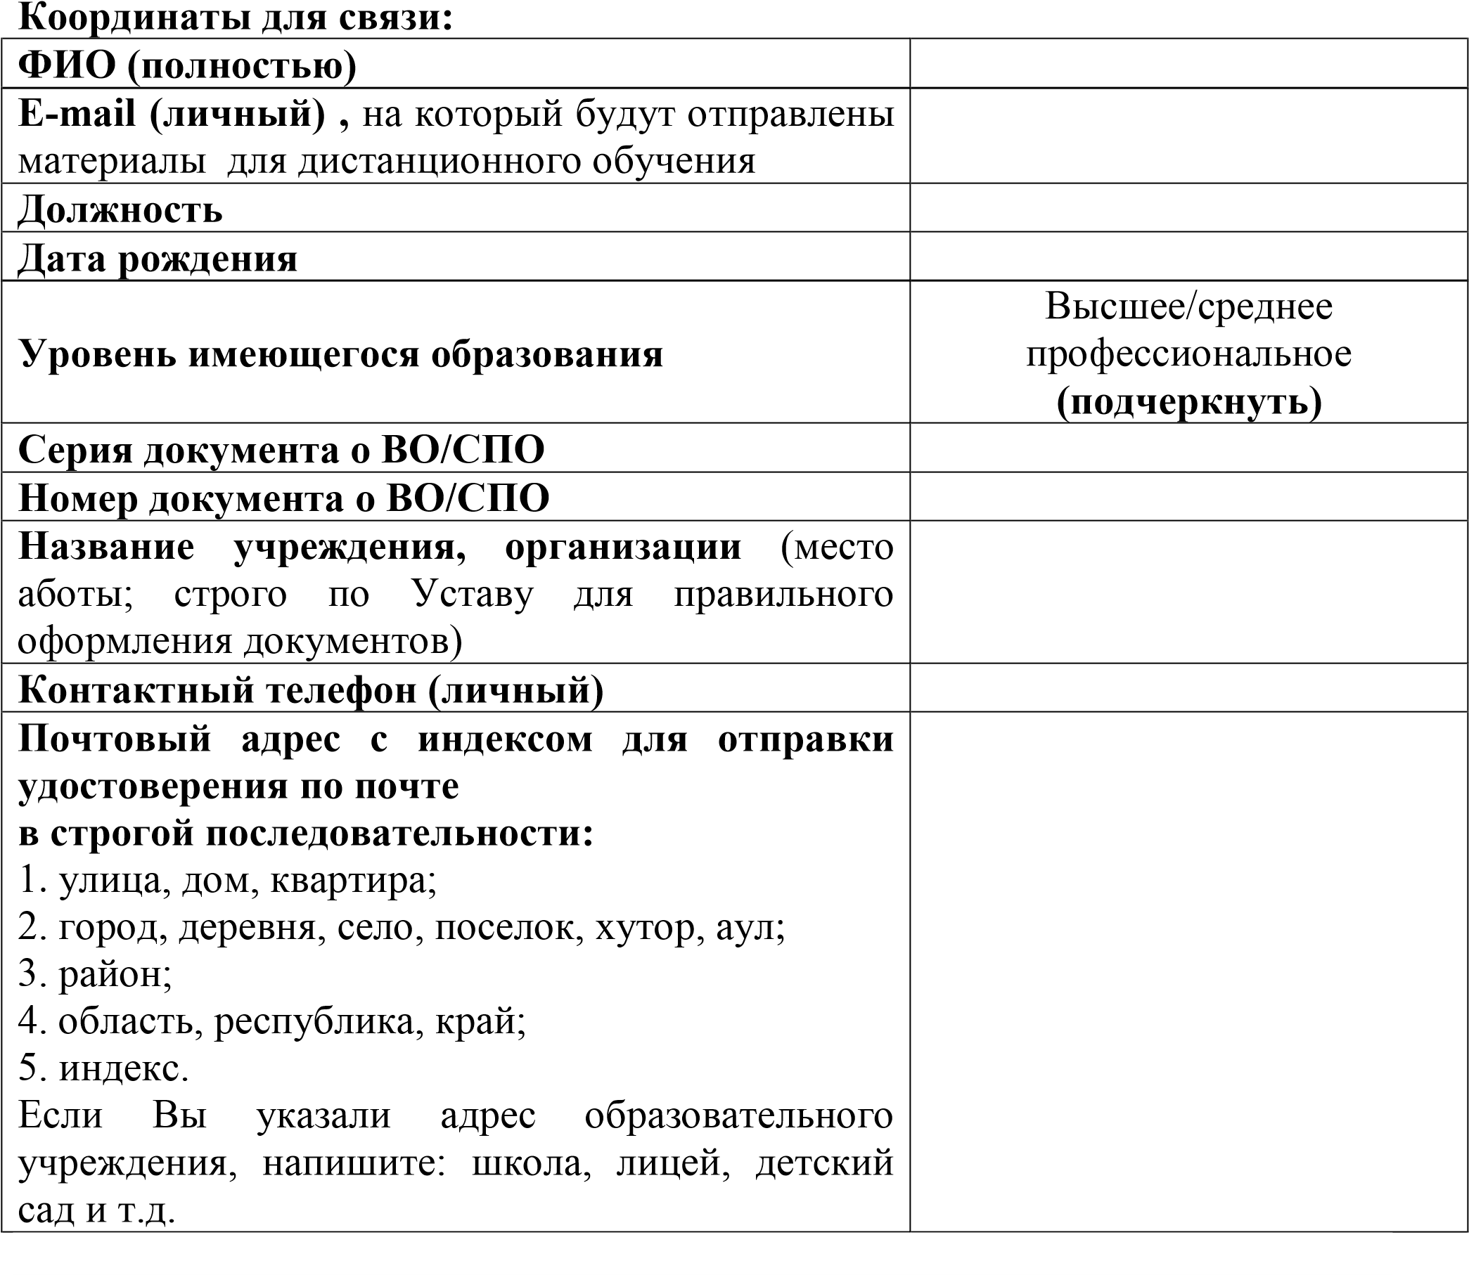

Приложение 2 Форма заявки на повышение квалификации

(для образовательной организации)
Генеральному директору
ЦДО «Академика»
№ | ФИО (полностью) слушателя | Занимаемая должность | Дата рождения | Контактный телефон  E-mail слушателя | Уровень имеющегося образования (ВО/СПО).  Серия, номер документа | Наименование образовательной программы  дополнительного  профессиональног о образования | Почтовый адрес юридического лица  с индексом для отправки удостоверения  в строгой ниже указанной последовательности
улица, дом, квартира; 2. город, деревня, село, поселок, хутор, аул;
- район;
- область, республика, край;
Фомин Д.А

ЗАЯВКА
на курсы повышения квалификации работников образования с использованием дистанционных технологий
(заполняется в электронном виде)
_______________________________________________________________________________________________________
________________________________________________________________________________________________________
(полное название образовательного учреждения)
Cроки проведения курсов: с «___» ________20__ г. по «___» ___________20__ г. , объемом _______ часов
5. индекс.

Согласие на обработку персональных данных вышеуказанных лиц мною получено.

Руководитель______________________________ (Фамилия И.О.)

Контактный телефон руководителя:

E-mail ОО:

